Plně elektrické Subaru Solterra oceněno ziskem pěti hvězd
v bezpečnostních testech Euro NCAP* 2022

- Solterra získala 91 % za asistenční systémy – maximální počet bodů za sledování stavu posádky
- Solterra získala 88 % za ochranu dospělých osob – maximální počet bodů v záchranných a vyprošťovacích pracích
- Solterra získala 87 % za ochranu dětí – maximální počet bodů za výsledek nárazového testu a kontrolu instalace dětských zádržných systémů

Zaventem, 16. listopadu 2022 – Subaru Europe, dceřiná společnost Subaru Corporation, dnes oznámila, že zcela nová Solterra (evropské specifikace) získala v roce 2022 maximální pětihvězdičkové celkové hodnocení v rámci Evropského programu hodnocení bezpečnosti nových vozů (Euro NCAP). Solterra dostala ve všech čtyřech oblastech (dospělí, děti, chodci, asistenční systémy) hodnocení stojící daleko nad požadovanými minimálními hranicemi.

Zcela nové, plně elektrické Subaru Solterra dosáhlo v nejnovějším hodnocení asistenčních systémů*1 nejvyššího skóre, jaké kdy získal vůz Subaru ve třídě malých SUV. Nejvyšší hodnocení obdrželo také v oblasti sledování stavu cestujících, mezi něž patří například systém monitorování řidiče a upozornění na nezapnuté bezpečnostní pásy. Kromě toho získalo velmi vysoké skóre rovněž za předkolizní brzdový systém reagující na překážky v podobě vozidel*2, přičemž velmi dobře si vedl i v oblastech zabránění nechtěnému opuštění jízdního pruhu, udržování v jízdním pruhu a uživatelského rozhraní mezi posádkou a vozem.
Předkolizní brzdový systém (AEB) si v testech kompatibility vedl celkově dobře. Zcela nová Solterra je vybavena systémem pro připomenutí nezapnutých bezpečnostních pásů, který je standardně k dispozici pro přední i zadní sedadla, ale také systémem pro zjišťování únavy řidiče (systém monitorování řidiče). Systém pomáhající s jízdou v pruhu (asistent udržování v jízdním pruhu) jemně koriguje dráhu vozidla, pokud má tendenci opustit jízdní pruh, a zasahuje i v některých kritičtějších situacích. Systém pomáhající dodržovat rychlostní limity nastavuje rychlost jízdy na základě čtečky dopravních značek určujících rychlostní omezení a umožňuje zvolit, zda má vůz na aktuální rychlostní limity reagovat automaticky nebo na základě potvrzení řidičem.

V oblasti hodnocení ochrany dospělých cestujících dosáhla nová Solterra maximálního počtu bodů za záchranu a vyproštění. Kromě toho si vedla velmi dobře, co se týče bočního nárazu a nárazu zezadu*3.
Nárazové testy ukázaly, že prostor pro cestující zůstal při čelním nárazu neporušen, údaje zkušebních figurín ukázaly účinnou ochranu kolen a stehenních kostí řidiče i spolujezdce. Kontrola příčného pohybu těla cestujících do stran při nárazu z boku byla vyhodnocena jako dobrá. Solterra je navržena tak, aby při takových typech nárazů zmírňovala zranění cestujících. Tento systém si v testu Euro NCAP vedl dobře a účinně chránil hlavy cestujících. Testy předních sedadel a jejich opěrek hlavy prokázaly dobrou ochranu proti zranění krční páteře při nárazu zezadu. Analýza tvaru zadních sedadel rovněž prokázala dobrou ochranu krční páteře při nárazu zezadu i ve druhé řadě sedadel. Vozidlo je vybaveno vyspělým systémem tísňového volání eCall, který v případě nehody upozorní záchranné složky, a ve výbavě nechybí ani automatická aktivace brzd po nárazu zabraňující sekundárním kolizím.

V oblasti hodnocení ochrany dětských cestujících v rozmezí 6 až 10 let dosáhla zcela nová Solterra v čelních a bočních nárazových testech maximálního skóre. To platí také pro jednoduchost instalace dětských zádržných systémů.
Při čelním i bočním nárazovém testu byla zajištěna dobrá nebo přiměřená ochrana všech kritických oblastí těl a v této části hodnocení bylo dosaženo maximálního počtu bodů. Aby bylo možné na sedadle spolujezdce použít dětský zádržný systém orientovaný proti směru jízdy, lze na tomto sedadle vypnout airbag. Všechny typy dětských zádržných systémů, pro které je Solterra navržena, bylo možné správně instalovat a umístit.

V oblasti hodnocení chodců dosáhla zcela nová Solterra velmi vysokého skóre za ochranu cyklistů*4.
Ochrana hlavy chodce při srážce byla převážně dobrá nebo dostatečná, zatímco nárazník poskytoval dobrou ochranu nohou chodce díky účinně umístěným deformačním zónám. Protikolizní brzdový systém prokázal, že dokáže účinně reagovat jak na chodce a cyklisty, tak na automobily. Při testech reakcí na chodce a cyklisty si systém vedl dobře a ve většině testovacích scénářů zabránil kolizi.

*: Nezávislá agentura složená z evropských vlád a evropských motoristických a spotřebitelských organizací
*1: Subaru Solterra, hodnocení asistenčních systémů: 91 % podle nejnovějších předpisů EuroNCAP
(2022–2023) určených pro asistenční systémy
*2: Subaru Solterra, předkolizní brzdový systém reagující na automobily, hodnocení: 5,8/6 bodů
*3: Subaru Solterra, boční náraz a náraz zezadu, hodnocení: 15,5/16 bodů a 3,7/4 bodů
*4: Subaru Solterra, předkolizní brzdový systém reagující na cyklisty: 8,7/9 bodů

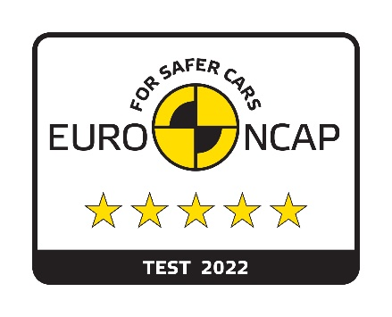

Logo 5hvězdičkového hodnocení Euro NCAP pro rok 2022

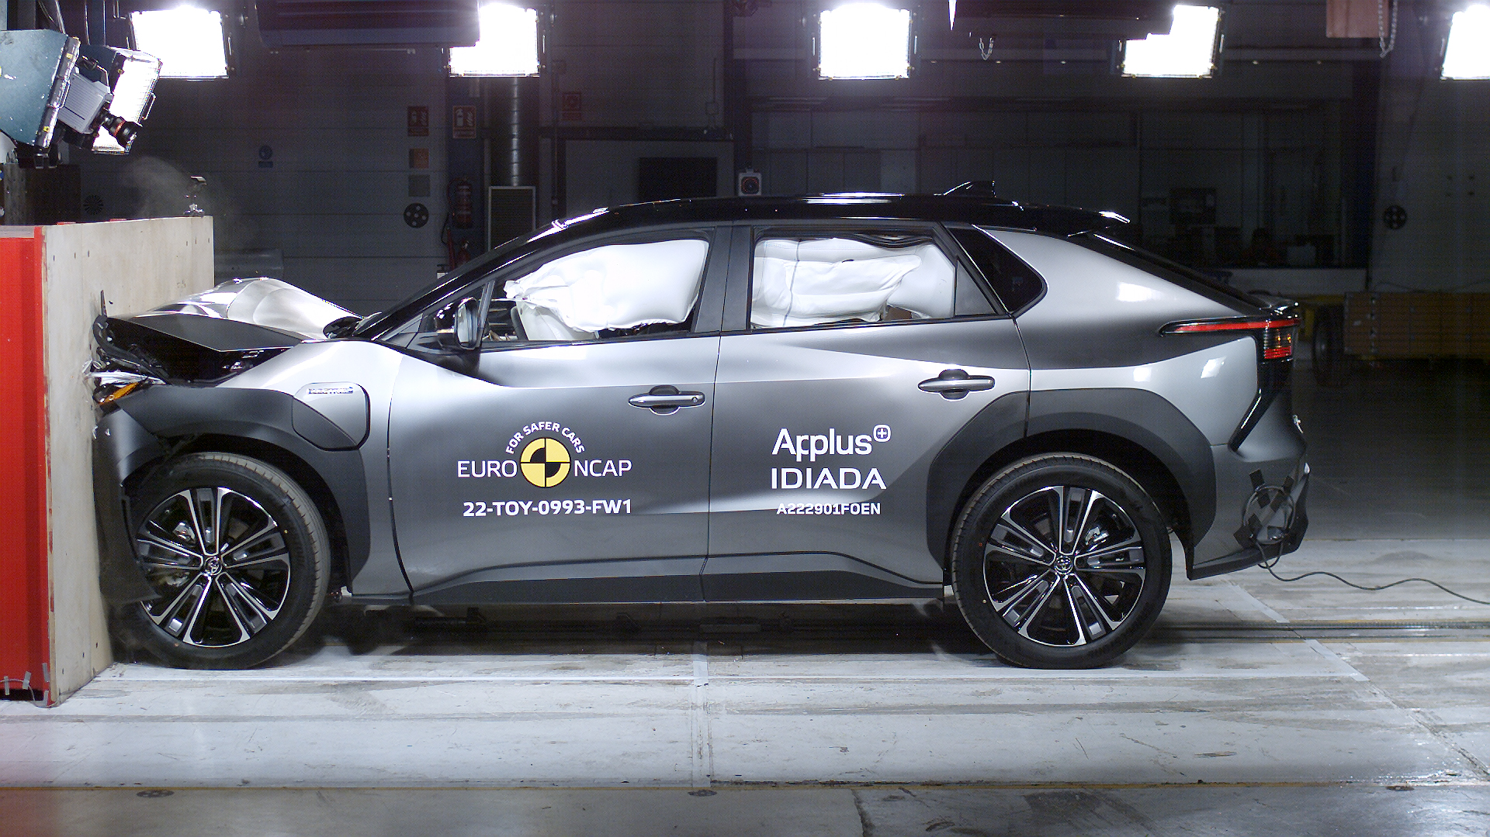
Čelní nárazový test Euro NCAP byl provedený na sesterském voze Toyota bZ4X

###

Kontakt: Zdeněk Zikmund
SUBARU ČR
zdenek.zikmund@subaru.cz

O společnosti Subaru Corporation
Koncern Subaru Corporation (do dubna roku 2017 nesla společnost název Fuji Heavy Industries Ltd. (FHI)), výrobce automobilů Subaru, je předním japonským výrobcem s dlouhou historií technologických inovací, které se opírají o zkušenosti z letecké divize. Výroba automobilů je jedním z hlavních pilířů koncernu, ale i ostatní divize Subaru Corp. – Aerospace, Industrial Products a Eco Technologies – nabízejí širokou paletu produktů od motorových agregátů přes generátory, vozy technické údržby po malá letadla, základní komponenty osobních letadel či větrem poháněných generátorových systémů. Subaru Corp. si vydobyla celosvětové uznání za technologii stálého pohonu všech kol AWD a ploché motory Subaru Boxer s protiběžnými písty. Firma je rovněž na špici vývoje ekologických technologií a zasazuje se o celosvětovou ochranu životního prostředí.

